A. TỔNG QUAN
4. Môi trường thực hành
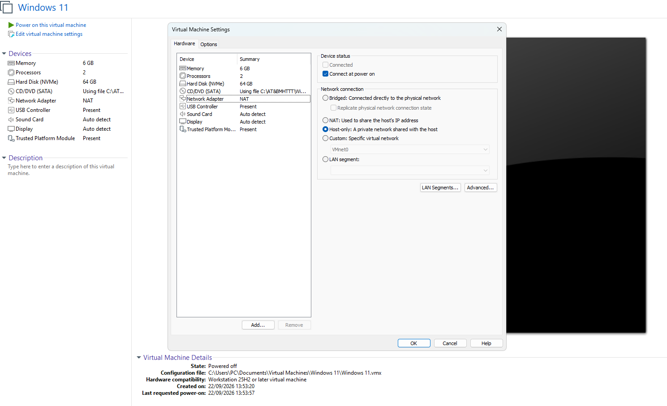
Máy ảo được cấu hình sử dụng mạng Host-only nhằm giới hạn môi trường thực hành trong hệ thống ảo hóa.
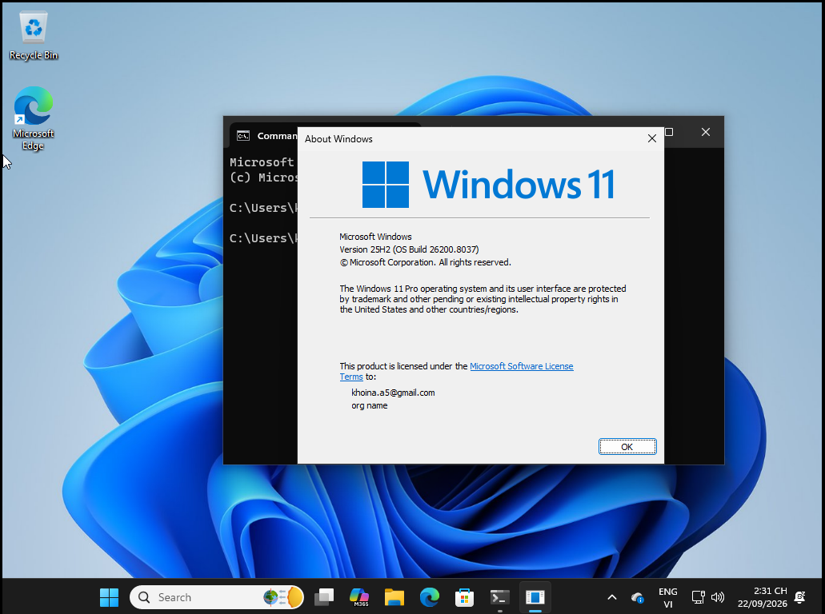
Máy ảo sử dụng Windows 11 Pro phiên bản 25H2. Phiên bản hệ điều hành thực tế được kiểm tra bằng lệnh winver trước khi bắt đầu thực hành.
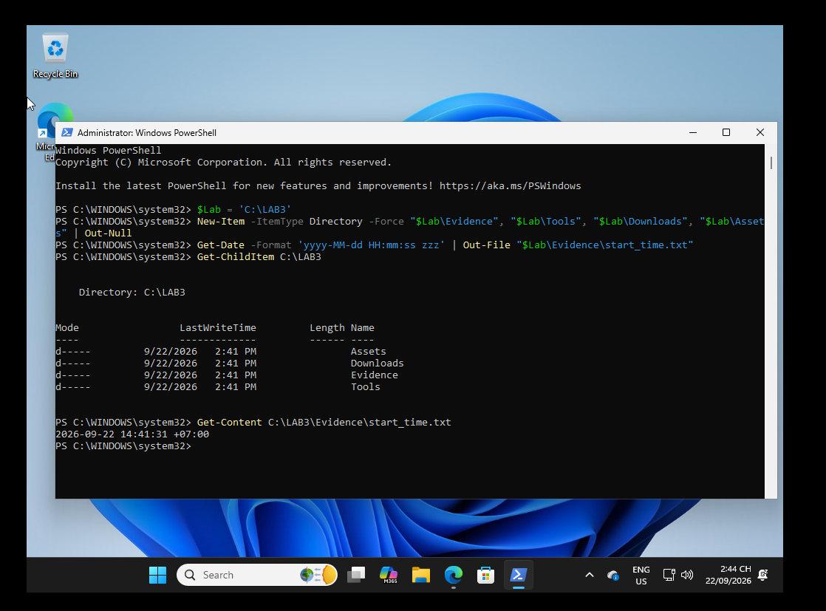
Cấu trúc thư mục và thời điểm bắt đầu bài thực hành Lab 3
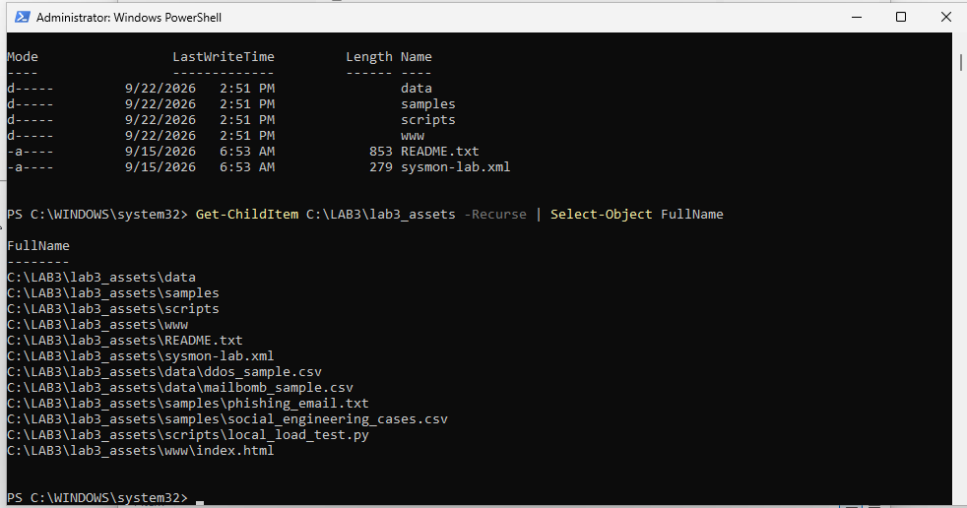
Bộ dữ liệu phục vụ Lab 3 được giải nén và sắp xếp đúng cấu trúc thư mục để sử dụng cho các tình huống thực hành sau.

